**Contrôle Spé Mathématiques : Fonction ln**

**05/03/2025**

**Exercice 1 2 pts**

1. Exprimer en fonction de , le réel :
2. Calculer le réel  :

**Exercice 2 6 pts**

1. Résoudre les équations suivantes :
2. Déterminer le plus petit entier tel que

**Exercice 3 4,5 pts**

Calculer, sans se soucier du domaine de définition, la dérivée des fonctions suivantes :

1. sur
2. sur

**Exercice 4 4,5 pts**

Étudier les limites des fonctions suivantes :

**Exercice 5 4 pts**

Résoudre les inéquations suivantes :

**Exercice 6 19 pts**

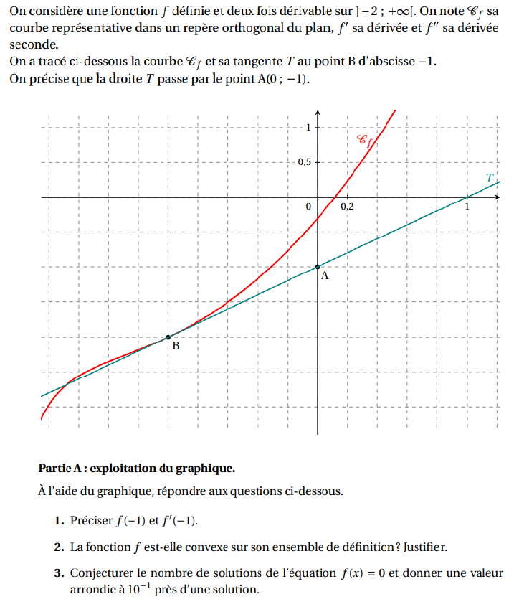

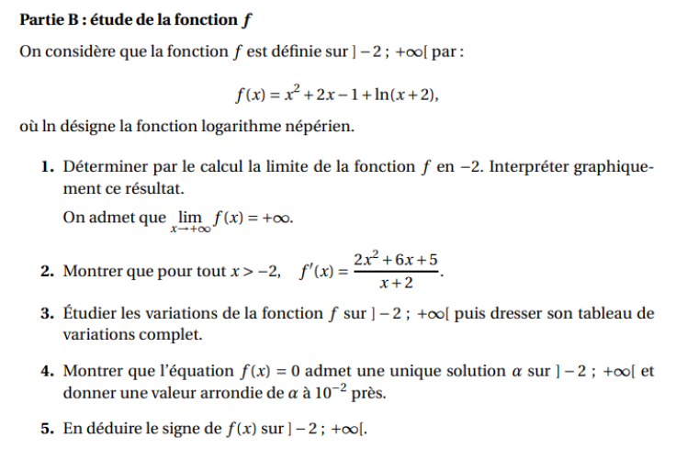

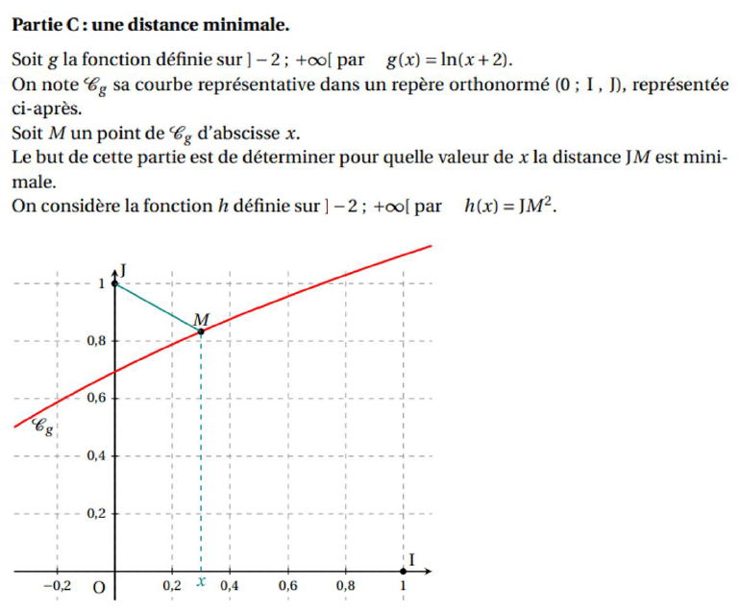



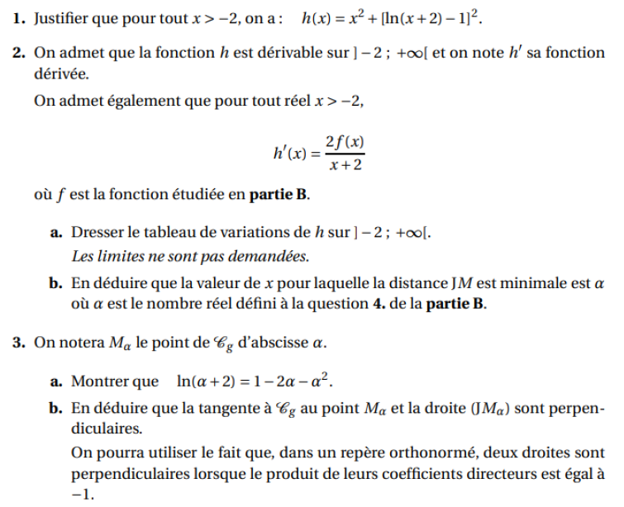

**• Madame et Monsieur Dehunegalzero ont une fille, comment s’appelle-t-elle ? ln….**

**Eh oui, avec la belle ln, on se fend la poire… Avez-vous la réf ???**

**• Logarithme et exponentielle sont dans un bateau. Tout à coup, Logarithme s'exclame, paniquée : "attention, on dérive ! ". Exponentielle lui répond "je m'en fiche !". Logarithme rétorque : « moi, à l’inverse……… »**

**Hi hi hi hi hi…. Allez vite, au boulot…. Bon courage….**